Утверждаю
Заведующий МДОУ
«Детский сад № 100»
____________И.В.Белова

Программа мероприятий, посвященных Дню отца.
Название образовательного учреждения:
муниципальное дошкольное образовательное учреждение «Детский сад № 101»

Дата, время и место проведения мероприятия | Название мероприятия | Участники мероприятия | Количество участников мероприятия | Ответственные  за организацию мероприятия ФИО, контактные данные
С 09.10.2017 по 13.10.2017 г.  МДОУ «Детский сад № 101» | -Стенгазета общегрупповая: «Мы с папой – лучшие друзья»  -Подбор и чтение стихов о папе  -Рассматривание фото с папами, составление рассказов о папе.  -Сюжетно ролевая игра «Семья» | Родители, воспитанники, воспитатели группы № 1  (2-3 года) | 50 человек | Воспитатели:  Шалугина Н.В.  Данилова А.С.  Ст. воспитатели:  Девяткина М.А.,  Таргонская Т.В.  Тел: 24-29 – 55  Сайт:http://mdou101.edu.yar.ru/
С 09.10.2017 по 13.10.2017 г.  МДОУ «Детский сад № 101» | -Просмотр мультфильма и беседа по произведению Сутеева «Мешок яблок» (о роли папы семье)  - Сюжетно ролевая игра «Семья»  -Стенгазета «Мой папа самый лучший»  -Рассматривание иллюстраций с мужскими профессиями  -Чтение стихов о папе | Родители, воспитанники, воспитатели группы № 2  (2-3 года) | 48 человек | Воспитатели:  Круглова Л.В.  Микеничева В.П.  Ст. воспитатели:  Девяткина М.А.,  Таргонская Т.В.  Тел: 24-29 – 55  Сайт:http://mdou101.edu.yar.ru/
С 09.10.2017 по 13.10.2017 г.  МДОУ «Детский сад № 101» | -Беседа с детьми: «Я и мой папа»  -Выставка мини - рассказов детей с родителями: «Один день с папой»  -Аппликация: «Подарок для папы- галстук»  -Консультации для родителей:  «Лучший папа», «Быть отцом – это почетно», «Роль отца в жизни ребенка» | Родители, воспитанники, воспитатели группы № 3  (3-4 года) | 54человека | Воспитатели:  Павлова Е.А.  Марявина А.А.  Ст. воспитатели:  Девяткина М.А.,  Таргонская Т.В.  Тел: 24-29 – 55  Сайт:http://mdou101.edu.yar.ru/
С 09.10.2017 по 13.10.2017 г.  МДОУ «Детский сад № 101» | -Беседы с детьми: «Моя семья, мой папа», «Мужчины» (папы в нашей семье), «кем работает мой папа?»  -Сюжетно ролевая игра: «Автобус для папы», «Папа моет посуду», «Путешествуем с папой на пароходе»  -Чтение рассказов: «Моя семья»-Д.Бабе, «Кто построил этот дом» - С.Баруздин  -Наблюдение за трудом шофера, беседа о мужских профессиях  -Стенгазета «Мой папа»  -Разучивание стихотворения «Самый лучший папа» - О.Чусовитина  -Загадывание загадок о папе  -Составление мини – рассказов «Как я люблю папочку»  -Художественное творчество. Рисование по теме: «Кораблики для пап»  -Консультации для родителей: «Роль отца в воспитании», «Папа знает все вокруг» (отец- образец настоящего мужчины  -Рекомендации для родителей: «Рассмотреть с ребенком семейный альбом с фотографиями, рассказать детям о жизни папы»  -Изготовление коллажа «Я, папа, мама- это все моя семья».  -Спортивное развлечение на улице: «Семейные игры» | Родители, воспитанники, воспитатели группы № 4  (4-5 лет) | 52человека | Воспитатели:  Яблокова Ю.А.  Федотова В.Д.  Ст. воспитатели:  Девяткина М.А.,  Таргонская Т.В.  Тел: 24-29 – 55  Сайт:http://mdou101.edu.yar.ru/
С 09.10.2017 по 13.10.2017 г.  МДОУ «Детский сад № 101» | -Составление синквенов на тему:  «Папа. Мужские профессии. Виды спорта.»  -Коллаж: «Я и папа»  -Составление с папами спортивного герба семьи  -Спортивный праздник на улице с папами групп | Родители, воспитанники, воспитатели группы № 5  (6-7 лет) | 46человек | Воспитатели:  Грачева С.И.  Горбунова Н.В.  Ст. воспитатели:  Девяткина М.А.,  Таргонская Т.В.  Тел: 24-29 – 55  Сайт: http://mdou101.edu.yar.ru/
С 09.10.2017 по 13.10.2017 г.  МДОУ «Детский сад № 101» | -Чтение стихов о папе: О.Чусовитина «Самый лучший», Т.Бокова «Как папа», Л.Разумова «Мой папа», А.Доброта «Папины профессии  -Отгадывание загадок, связанных с папой  -Беседа «Мой папа»  -Чтение рассказов, составленных дома совместно с родителями: «Я и папа»  -Изготовление поделок совместно с папами (выставка в группе)  -Фотовыставка «Мы для мам готовим ужин»  -Сюжетно ролевая игра «Семья» | Родители, воспитанники, воспитатели группы № 6 | 56 человек | Воспитатели:  Паскарь А.В.  Соколова И.Н.  Ст. воспитатели:  Девяткина М.А.,  Таргонская Т.В.  Тел: 24-29 – 55  Сайт:http://mdou101.edu.yar.ru/
С 09.10.2017 по 13.10.2017 г.  МДОУ «Детский сад № 101» | -Составление с родителями рассказов: «Мой папа- самый лучший»  -Стенгазета: «Выходные с папой»  -Конкурс поделок: «Мой папа – мастер на все руки»  -Беседы с детьми: «Мой папа – самый лучший», «Как я помогаю папе»  -Сюжетно ролевая игра «Семья»,  -Игра по конструированию «Гараж для папиной машины»  -Дидактические игры: «Мой папа какой?», «Какие предметы понадобятся папе, а какие маме?»  -Аппликация «Подарок папе» | Родители, воспитанники, воспитатели группы № 7  (3-4 года) | 52человека | Воспитатели:  Касаткина Е.В.  Краснакутская Е.В.  Ст. воспитатели:  Девяткина М.А.,  Таргонская Т.В.  Тел: 24-29 – 55  Сайт:
С 09.10.2017 по 13.10.2017 г.  МДОУ «Детский сад № 101» | -Консультация для родителей: «О роли папы в жизни ребенка»  -Памятка для родителей: «Советы любящему папе»  Беседа с детьми: «Чем занят папа дома? Как проводит время с ребенком?»  -Анкета для пап группы  -Выставка рисунков пап с детьми  -Д/и: «Угадай, о ком рассказал папа?» | Родители, воспитанники, воспитатели группы № 8 | 42человека | Воспитатели:  Баканова У.В.  Сахарова Е.Б.  Ст. воспитатели:  Девяткина М.А.,  Таргонская Т.В.  Тел: 24-29 – 55  Сайт:http://mdou101.edu.yar.ru/
С 09.10.2017 по 13.10.2017 г.  МДОУ «Детский сад № 101» | -Просмотр мультфильма и беседа по произведению Сутеева «Мешок яблок» (о роли папы семье)  -Подбор и чтение стихов о папе  -Выставка рисунков и поделок на тему: «Творим вместе с папой»  -Выполнение домашнего задания вместе с папой «Познаем мир» | Родители, воспитанники, воспитатели группы № 9  (6-7 лет) | 42 человека | Воспитатели:  Плетюхина Л.Л.  Гаюкова Г.Л.  Ст. воспитатели:  Девяткина М.А.,  Таргонская Т.В.  Тел: 24-29 – 55  Сайт:http://mdou101.edu.yar.ru/
С 09.10.2017 по 13.10.2017 г.  МДОУ «Детский сад № 101» | -Словесная игра с детьми: «Мой папа какой?»  -Художественное творчество. Рисование по теме: «Мой любимый папа»  -Стенгазета «Вместе с папой»  -Заучивание стихотворения: «Папа»  -Консультация для родителей: «Роль отца в воспитании ребенка»  -Составление рассказов на тему «Любимый папочка» | Родители, воспитанники, воспитатели группы № 10  (6-7 лет) | 42человека | Воспитатели:  Панкратьева Н.В.  Степанычева О.А.  Ст. воспитатели:  Девяткина М.А.,  Таргонская Т.В.  Тел: 24-29 – 55  Сайт:http://mdou101.edu.yar.ru/
С 09.10.2017 по 13.10.2017 г.  МДОУ «Детский сад № 101» | -Создание в группе фотоальбома: «Наши папы самые лучшие»  -Анкетирование родителей  -Выставка совместных работ с папами «Золотая осень»  -Совместный спортивный праздник: «Мы с папой команда»  -Фоторепортаж: «Спортсмены – малыши и их папы»  -Аппликация: «Подарок папе» | Родители, воспитанники, воспитатели группы № 11  (4-5 лет) | 48человек | Воспитатели:  Попова Е.В.  Соколова Н.В.  Ст. воспитатели:  Девяткина М.А.,  Таргонская Т.В.  Тел: 24-29 – 55  Сайт:http://mdou101.edu.yar.ru/
С 09.10.2017 по 13.10.2017 г.  МДОУ «Детский сад № 101» | -Беседа с детьми: «Мой папа может…»  -Организация интервью с детьми на тему: «Мой папа самый лучший»  -Художественное творчество. Рисование по теме: «Портрет моего папы»  -Папка – раскладушка: «Роль семьи в воспитании детей»  -Оформление книги в группе: «про наших пап» (рисунки и рассказы детей)  -Консультация для родителей: «Я люблю тебя, папочка» | Родители, воспитанники, воспитатели группы № 12  (5-6 лет) | 44человека | Воспитатели:  Баранова Н.В.  Некрасова Н.Л.  Ст. воспитатели:  Девяткина М.А.,  Таргонская Т.В.  Тел: 24-29 – 55  Сайт:http://mdou101.edu.yar.ru/
Итог:  С 09.10.2017 по 13.10.2017 г.  МДОУ «Детский сад № 101» | Итог: 71 мероприятие | Итог: Родители, воспитанники, воспитатели, групп– 12 шт. | Итог:  620человек | Итог:  Воспитателей- 24  Ст. воспитатели-2  Тел: 24-29 – 55  Сайт:http://mdou101.edu.yar.ru/

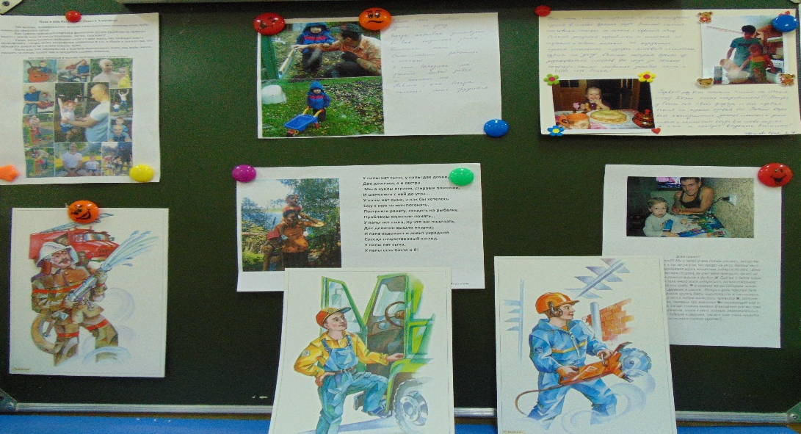
Приложение:

